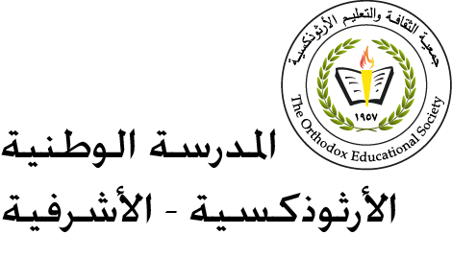
القيمة : يالمحبة يتسعُ الْكون

رقم ورقة ( 2 )

الاسم: ____________ اللّام الشّمسيةُ واللّام القمريّة التّاريخ: / / 2022

الصّفّ : الثّالثّ الأساسي

الأهداف : يتعرّفُ الطّالبُ أل ( التّعريف) بِنوعيها.
يَلفظُ الْكلماتِ عِند إضافَةِ أل ( التّعرف) إليها

ــــــــــــــــــــــــــــــــــــــــــــــــــــــــــــــــــــــــــــــــــــــــــــــــــــــــــــــــــــــــــــــ

الْحُروفُ الشّمسيَّةُ:عَدَدُ الْحُروف الشّمسيّة أربع عَشر حرفًا وهِيَ

(ت ، ث ، ذ ، د ، ر ،ز ، س ،ش ، ص ،ض ‘ط ، ظ ، ل ،ن )

حرف اللّام لا يُلفظُ خلال الْقِراءَةِ والْحَرفُ الّذي يَليها يَأتي مُشدّدًا.

مثال: الـــتُّـــــوت


الْحُروفُ الْقَمَرِيَّةُ:عَدَدُ الْحُروف الْقَمَريّة أربع عَشر حرفًا وهِيَ

( أ ، ب ،ج ، ح ، خ ،ع ، غ ، ف ، ق ، ك ، م ، هـ ، و ، ي )
مثال: الـْباب

ملحوظة : لا يَجتمع (أل) التّعريف والتّنوين في نفسِ الْكلمةِ.

النَّشاط الأوّل :أُحَلّلُ الْكَلِماتِ الآتِيَةَ إلى حُروفٍ وَمَقاطِعَ :

الرَّجُلُ : ارْ/ رَ/ جُـ / لُ

الزَّهْرَةُ : ازْ/زهـ/رَ/ةُ

الشَّمْعَةُ : اشْ/شَمْـ/ـعـَ/ـةُ

الْحَمامَةٌ: الْـ/حَـ/ما/مَـ/ـةُ

ـــــــــــــــــــــــــــــــــــــــــــــــــــــــــــــــــــــــــــــــــــــــــــــــــــــــــــــــــــــــــــــــــــ

النّشاطُ الثّاني: أُدخِلُ (الـ) التّعريف إلى الأسماءِ الآتِيَةَ، وأغيّرُ ما يَلزم :

خوخٌ = الْخوخُ

قَمَرٌ = الْقَمَرُ

ثَعْلَبٌ = الثَّعَلَبُ

جَرادٌ = الْجَرادُ
ـــــــــــــــــــــــــــــــــــــــــــــــــــــــــــــــــــــــــــــــــــــــــــــــــــــــــــــــــــــــــــــــــــ
النَّشاط الثّالث: أَكْتُبُ الأسماء تَحتَ كٌلّ صورةٍ مِنَ الصُّورِ الآتِيَةِ، مراعيًّا كِتابَةِ
(أل ) التّعريف في بِدايةِ الأسماء:
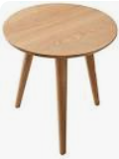
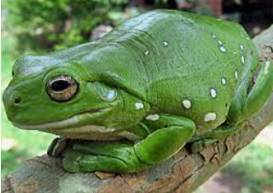


الشَّوكَةُ الطّاولةُ الضّفدعُ




الْقِطةُ الْأرنبُ
ـــــــــــــــــــــــــــــــــــــــــــــــــــــــــــــــــــــــــــــــــــــــــــــــــــــــــــــــــــــــــــــــــــــــــــــــــ

توقيع المنسّقة: ـــــــــــــــــــــــــــ معلّمة المادّة: ريما حدّادين

